Итоги работы:

К сожалению, возникла та же проблема, что и с лабой по сортировкам: по какой-то причине невозможно отмерить интервал времени короче чем миллисекунда. Вследствие этого часть графиков будет иметь участок, выглядящий как полоса значений от 0 до 1 миллисекунды. Искомое значение где-то посередине.

Задание 0: Взял контейнеры у одногруппника, дописав insert и erase для вектора. Соответствующие файлы: subvector.h, subforward_list.h

Задание 1: В обоих реализациях capacity увеличивается в два раза при переполнении.

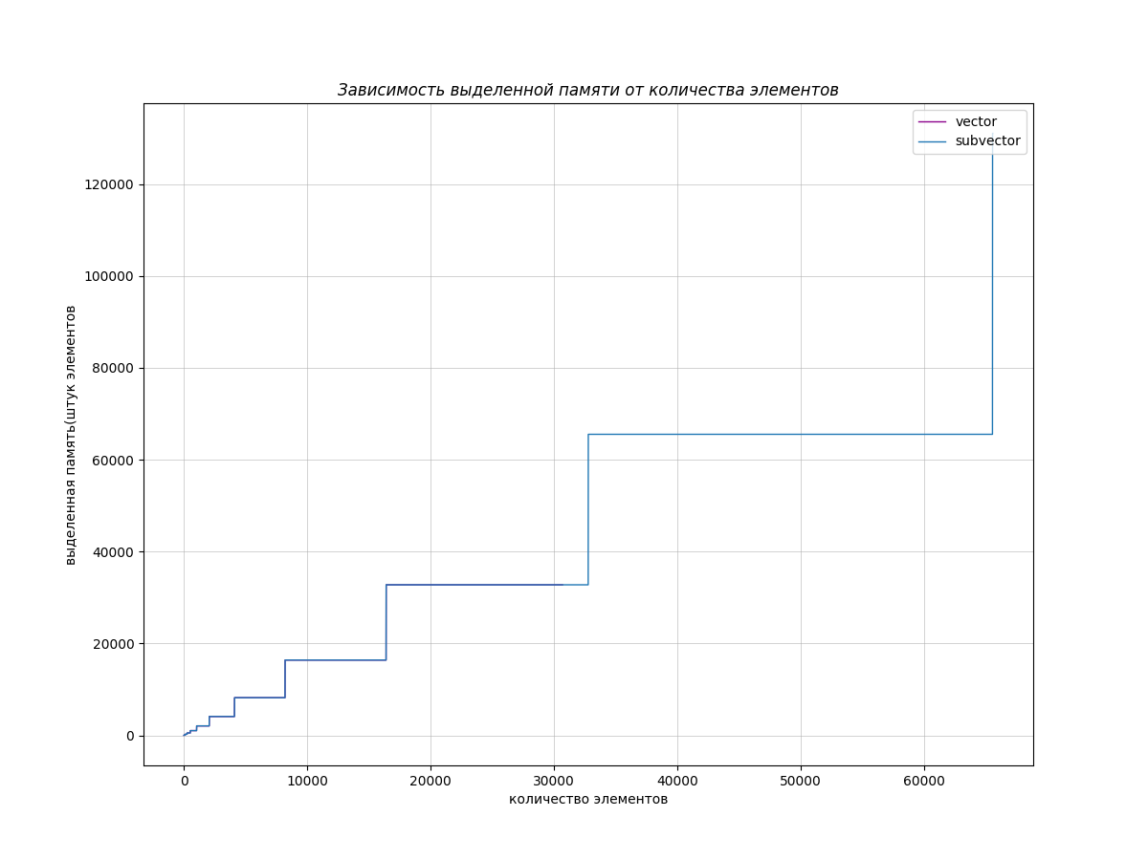

Задание 2, 3: Заметна линейная асимптотика. Стандартный контейнер работает намного быстрее.

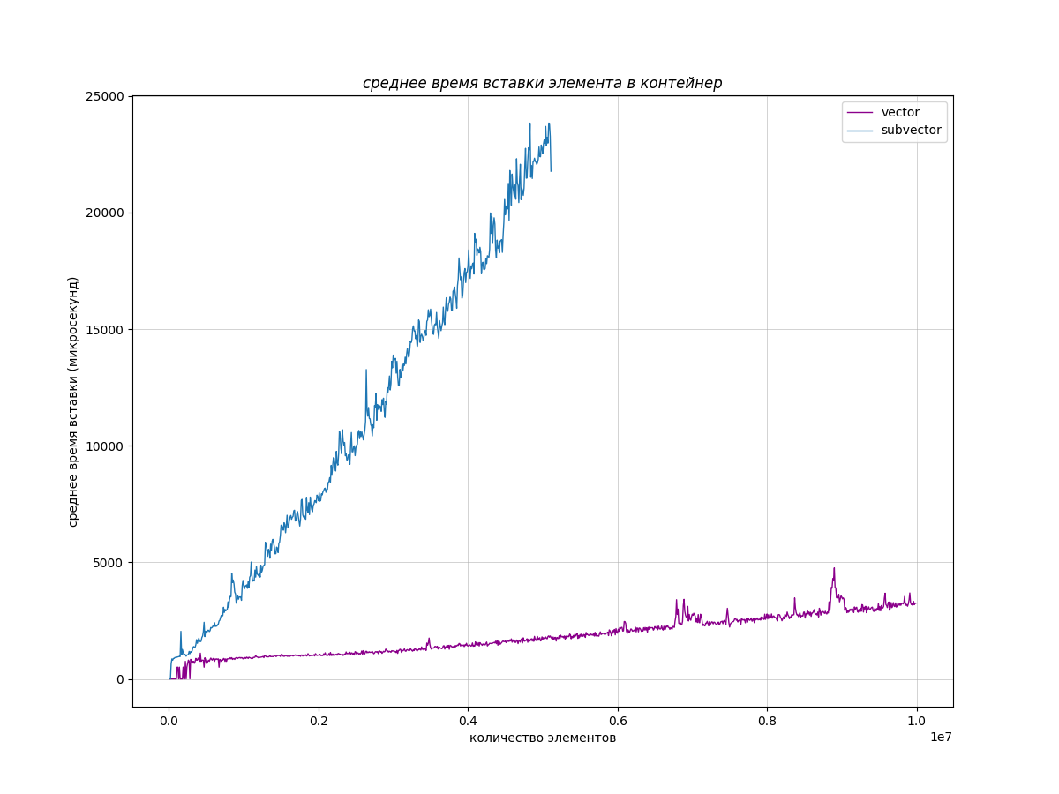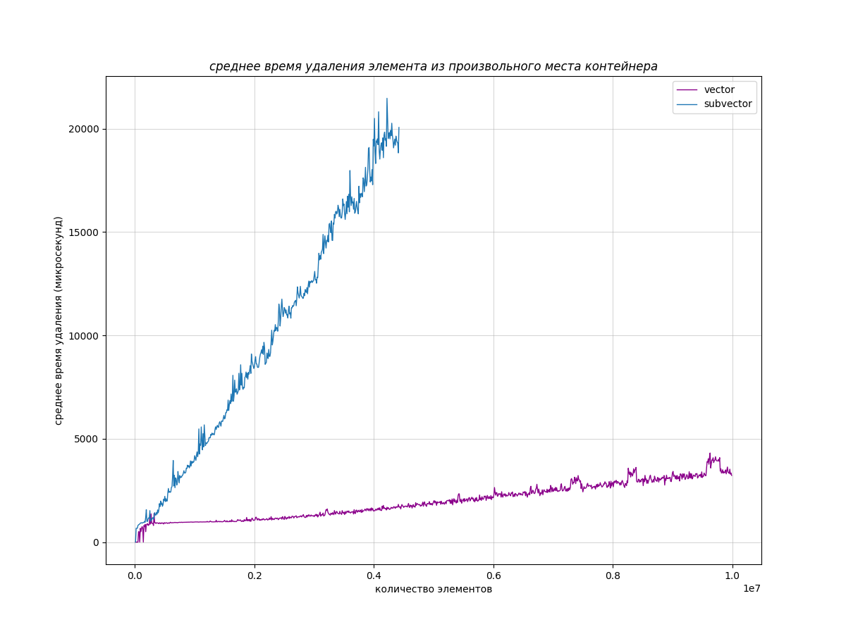

Задание 4: действительно очень быстрая операция(занимала меньше миллисекунды практически на всём отрезке значений). Асимптотику из-за проблем с интервалами определить затрудняюсь, но, думаю, она константна.

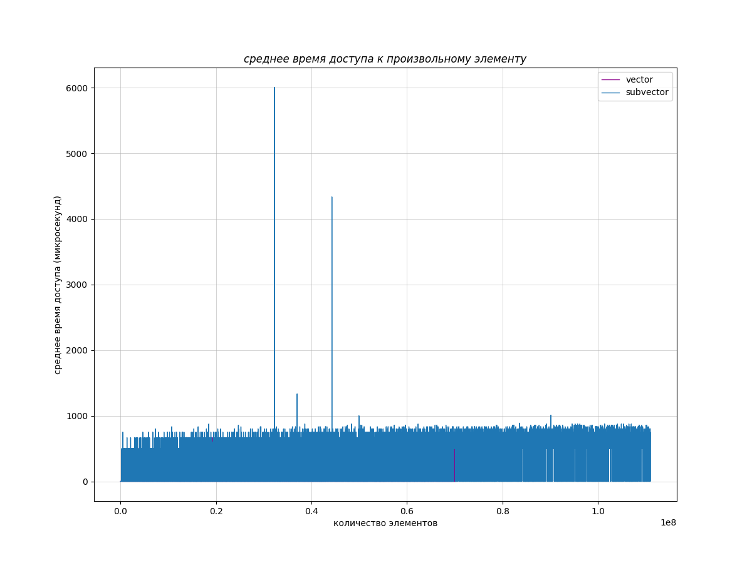

Задание 5, 6: Время в обоих случаях не превышало миллисекунду. Теоретически асимптотика должна быть константной. Строго показать графически не могу из-за проблем с подсчётом интервалов.

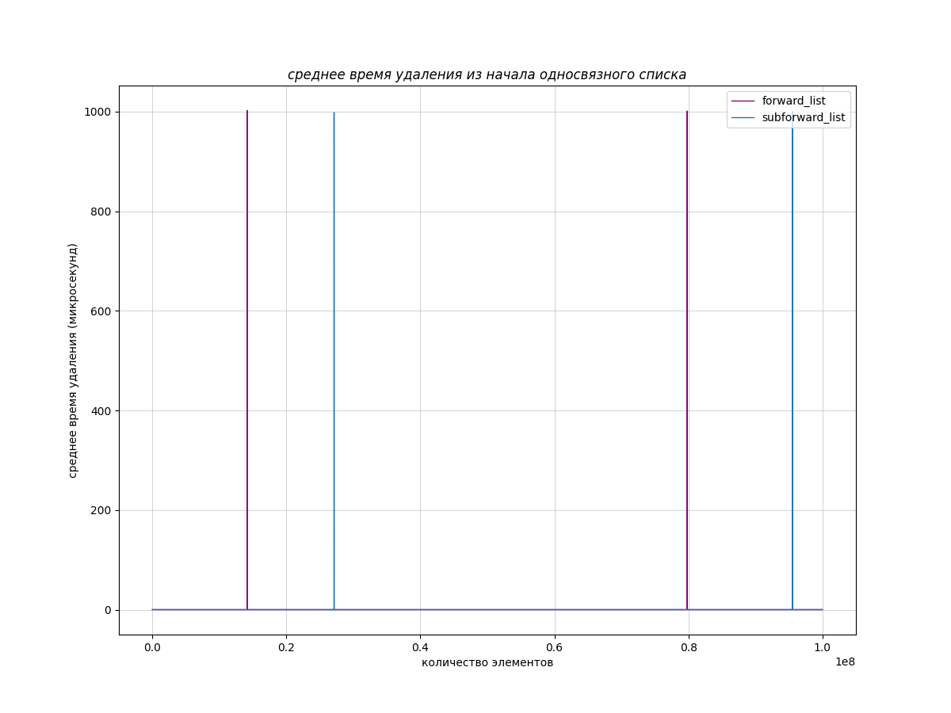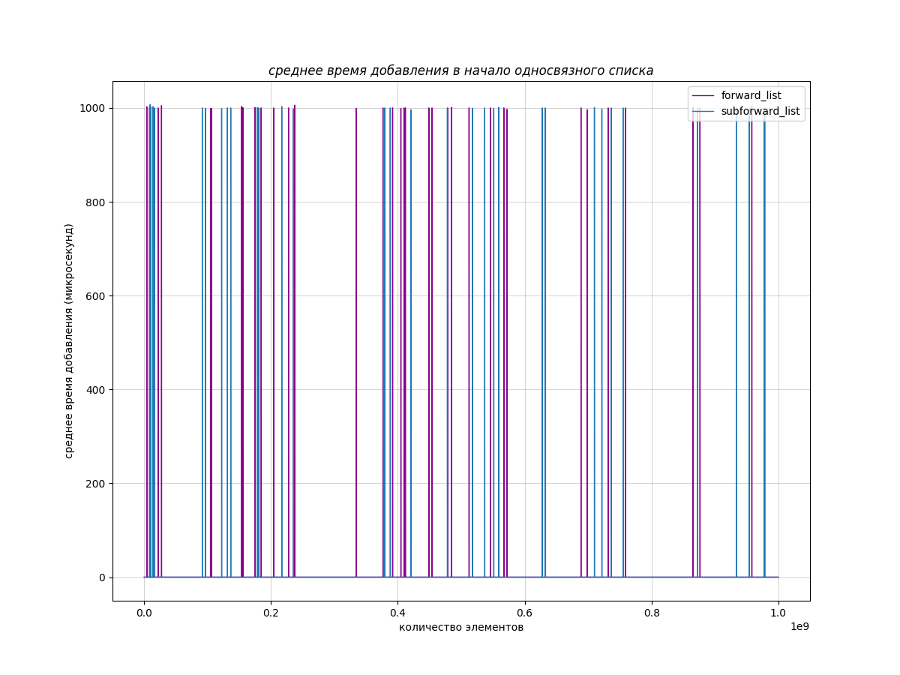

Задание 7: Обход делал с использованием итератора. К сожалению, не смог придумать как реализовать это для множества и словаря, однако для трёх остальных графики имеются.

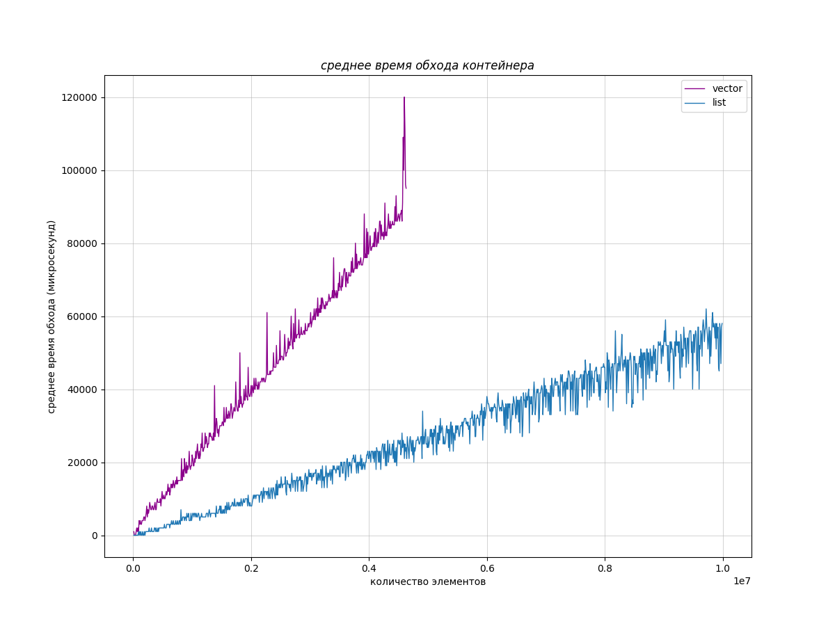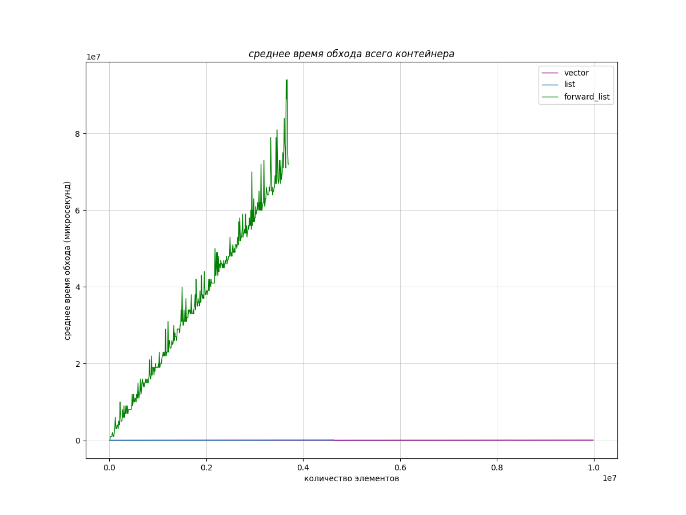

Задание 8 не делал